Київський національний університет ім. Тараса Шевченка

Факультет інформаційних технологій

Кафедра програмних систем і технологій

Звіт

з лабораторної роботи №2

з дисципліни

«Функціональне програмування»

Виконав:

студент групи ІПЗ-41

Микола Ляшуга

2019

## **Завдання**

**Варіант 10. Потрібно сплатити поштове відправлення, вартість котрого складає m копійок, а в наявності тільки поштові марки номіналом x,y,z копійок. Скількома різними способами можна сплатити поштове відправлення? Розробити рекурсивну процедуру для обчислення кількості зображень числа m у вигляді суми певних фіксованих чисел з використанням рекурентних співвідношень.**

**Код:**

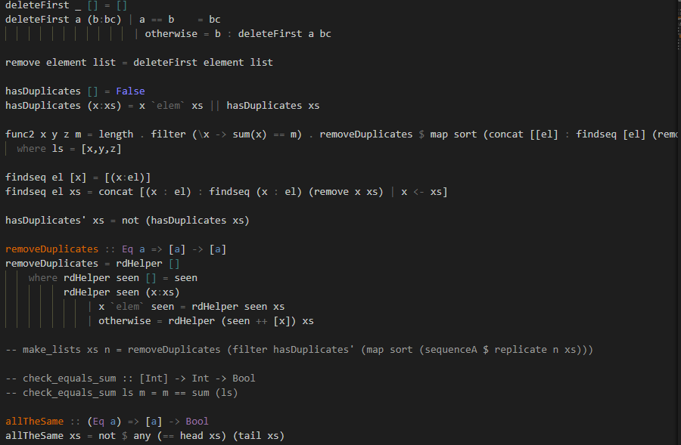

**Виконання:**

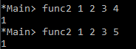

**Висновок**

Программа функціонує за планом, результат вірний.